**TRƯỜNG ĐẠI HỌC PHENIKAA**

**KHOA CÔNG NGHỆ THÔNG TIN**

**BÁO CÁO BÀI TẬP LỚN**

**HỌC PHẦN:  
 “PHÂN TÍCH VÀ THIẾT KẾ PHẦN MỀM”**

**Đề tài:**

**Website bán hàng**

**GVHD: Vũ Quang Dũng**

**Sinh viên thực hiện: 19010032 – Tạ Duy Thưởng**

**19010005 – Trần Trung Chính**

**19010019 – Lưu Công Minh**

**19010033 – Nguyễn Duy Tiến**

**19010009 – Lò Văn Hải**

**A. PHÂN TÍCH VÀ THIẾT KẾ HỆ THỐNG.**

1. **Phân tích yêu cầu người dùng**
2. Yêu cầu của khách hàng.

• Giao diện dễ sử dụng và có tính thẩm mỹ cao.

• Cho phép khách hang đăng ký thành viên và đảm bảo bí mật thong tin.

• Xem và thay đổi các thong tin về tài khoản.

• Hình thức thanh toán phải đảm bảo chính xác.

• Việc chuyển tiền cũng phải đảm bảo chính xác: Khi chuyển tiền thì việc cộng và trừ tiền trong 2 tài khoản phải diễn ra đồng thời từ 2 tài khoản, tài khoản chuyển và tài khoản nhận.

• Thông tin sản phẩm phong phú, đa dạng:

* Giới thiệu, bày bán nhiều loại hang, nhiều mặt hang để khách hang có nhiều cơ hội lựa chọn về một loại mặt hang. Thông tin về một sản phẩm phải chi tiết để khách hang có thể nắm bắt rõ thong tin về sản phẩm mình lựa chọn. Đặc biệt là những mặt hang được nhiều khách hang quan tâm.
* Luôn cập nhật, giới thiệu những thế hệ máy điện thoại mới nhất.

• Thông tin về bảo hành sản phẩm phải rõ rang.

• Cho phép khách hang tìm kiếm nhanh chóng, chính xác theo nhiều tiêu chí.

• Cho phép thống kê các đơn hang đã đặt của mình tại công ty.

1. Yêu cầu của người quản trị. Ngoài các yêu cầu giống như của khách hang, thì hệ thống phải đảm bảo những yêu cầu sau của ban quản trị.

• Quản lí chung: liên quan tới các thông tin nhân viên, khách hàng, hàng, …

• Cập nhật thông tin hang hóa trực tuyến Dễ dàng cập nhật và thường xuyên thay đổi hình ảnh, thong tin chi tiết giá các mặt hàng bạn sẽ kinh doanh ở bất cứ đâu.

• Quản lí các đơn hang trực tuyến Quản lí, lưu trữ và báo cáo thong tin về đặt hang và trạng thái của đơn hang: đã giao hang chưa, đa thanh toán chưa …

• Quản lí khách hang Lưu trữ các hoạt động gắn với các khách hang của cửa hang. Mọi hoạt động gắn với khách hang và đơn hang đều có thể thực hiện từ xa, không phụ thuộc vào vị trí địa lý.

• Thống kê chi tiết cụ thể, chính xác và nhanh chóng.

* Thống kê được mặt hàng nào bán hết, mặt hàng nào bán chạy, mặt hàng nào tồn kho, mặt hàng nào cần chỉnh sửa…
* Tổng hợp thu chi hàng ngày, hàng tuần, hàng tháng hàng quý và hàng năm.
* Tổng hợp lưu trữ được ý kiến phản ánh của khách hàng để có thể trả lới khách hàng một cách nhanh chóng và chính xác nhất.

• Cho phép in các danh sách, các thông tin cần thiết.

1. Yêu cầu của nhân viên:

• Sản phẩm: Có thể thêm, sửa xóa thông tin, danh mục

• Quản lý các module: định vị, chỉnh sửa, bật –tắt các module chức năng

• Xem các báo cáo, thống kê, đơn đặt hàng

• Nhận và phản hồi các yêu cầu của khách hàng • Quản lý các thông tin khác : khuyến mại, tin tức...

**II. Biểu đồ Usecase**

**1.Biểu đồ Usecase chính**

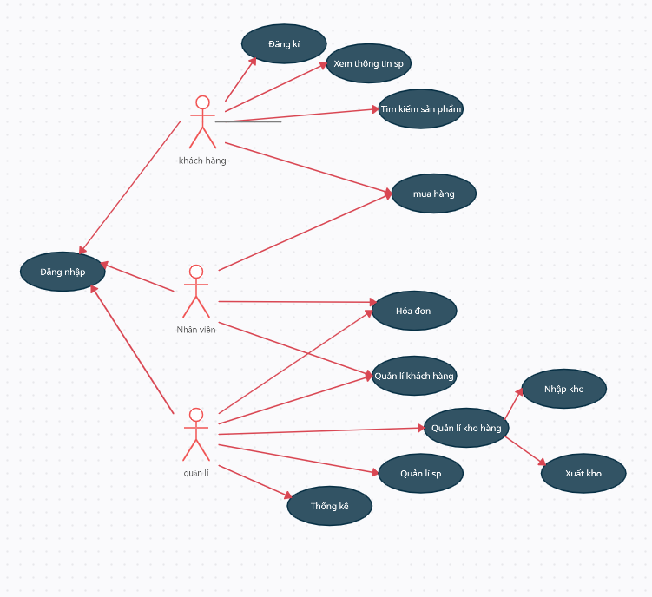

**2.Biểu đồ use case mua hàng**

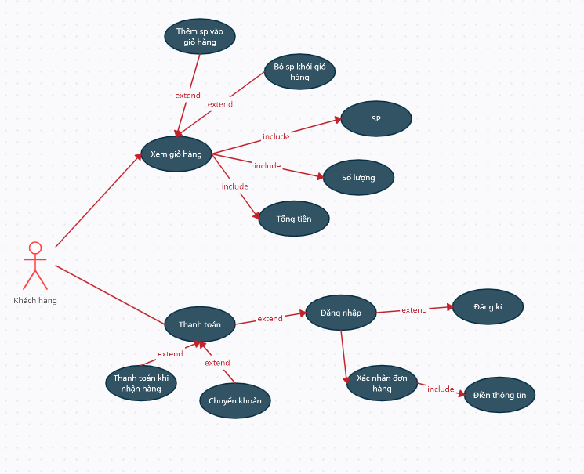

**3.Biểu đồ use case thống kê**

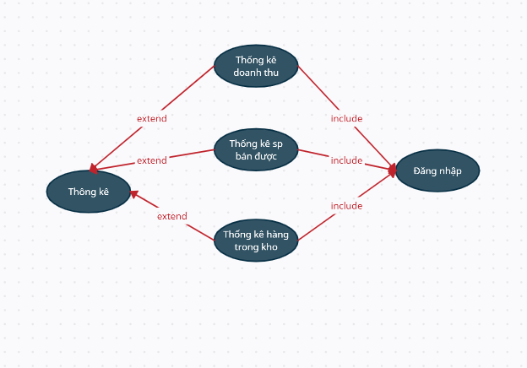

**4.Biểu đồ use case xuất-nhập kho**

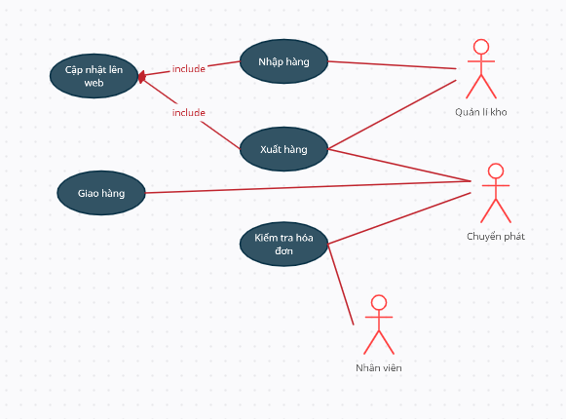

**II) Đặc tả use case**

1. **Use-case đăng ký.**

Mô tả tóm tắt

- Tên ca sử dụng: Đăng kí

- Mục đích: Giúp khách hàng đăng kí tài khoản trên trang web.

- Tóm lược: Khách hàng có nhu cầu mua các mặt hàng có trên webside.

Đối tác: Khách hàng.

Mô tả các kịch bản.

- Tiền điều kiện: Không có.

- Kịch bản chính:

1. Load form giao diện chính.

2. Khách hàng chọn chức năng “Đăng kí tài khoản”

3. Hệ thống hiển thị các thông tin yêu cầu để đăng ký: tên đăng nhập, mật khẩu, email, … các thông tin cá nhân liên quan khác.

4. Khách hàng cung cấp các thông tin và tạo tài khoản

5. Hệ thống xác nhận thông tin và tạo tài khoản cho khách hang

6. Lấy thông tin khách hang

7. Hệ thống trả về kết quả

8. Hiện thị - Các kịch bản khả dĩ khác

+) R1. Khách hàng cung cấp các thông tin yêu cầu không đúng, tên đăng nhập, email mật khẩu không hợp lệ hay đã tồn tài. Người dùng cần cung cấp lại thông tin hoặc ca sử dụng kết thúc.

+) R2. Hệ thống không thể tạo được tài khoản. Cần thông báo với khách hàng là chức năng chưa sẵn sàng hoạt động ở thời điểm hiện tại.

1. **Use-case đăng nhập**

Mô tả tóm tắt

- Tên ca sử dụng: Đăng nhập

- Mục đích: giúp người dùng đăng nhập vào hệ thống

- Tóm lược: Người dùng muốn đăng nhập vào hệ thống cần điền đúng đầy đủ tên đăng nhập và mật khẩu

Mô tả kịch bản

- Tiền điều kiện: không có

- Kịch bản chính:

1. Người dùng chọn đăng nhập vào hệ thống

2. Hệ thống hiển thị màn hình đăng nhập

3. Hệ thống yêu cầu người dung nhập tên đăng nhập và mật khẩu

4. Người dùng nhập tên đăng nhập và mật khẩu

5. Hệ thống kiểm tra thông tin đăng nhập

6. Hệ thống lấy thong tin đăng nhập

7. Trả về kết quả đăng nhập

8. Hệ thống thông báo đăng nhập thành công (R1)

Các kịch bản khả dĩ khác:

R1. Hệ thống thông báo tên đăng nhập và mật khẩu không hợp lệ, người dùng phải nhập lại hoặc ca sử dụng kết thúc.

1. **Use-case Tìm kiếm sản phẩm**

Mô tả tóm tắt

* Tên UC: Tìm kiếm sản phẩm
* Mục đích: Giúp người sử dụng tra cứu các thông tin cần thiết liên quan đến cửa hàng.
* Tóm lược: Người sử dụng lựa chọn thông tin cần tra cứu gồm: thông tin cửa hàng, thông tin hàng, thông tin nhân viên hay thông tin hóa đơn. Tiến hành tìm kiếm và tra cứu thông tin, có thêm in thông tin tìm kiếm hay thoát ra.

Đối tác: Khách hàng.

Mô tả các kịch bản

Tiền điều kiền: Không có

Kịch bản chính:

1. Khách chọn chức năng tìm kiếm sản phẩm

2. Hệ thống hiện thị danh mục các thông tin có thể tìm kiếm

3. Khách hàng lựa chọn tìm kiếm sản phẩm

4. Hệ thống hiển thị các thông tin yêu cầu

5. Người sử dụng lựa chọn thông tin cần tìm kíeem

A1. tìm kiếm sản phẩmtheo mã hàng

A2. tìm kiếm sản phẩmtheo tên hàng

A3. tìm kiếm sản phẩmtheo giá của sản phẩm.

6. Hệ thống hiển thị thông tin người dùng yêu cầu

7. Khách hàng tra cứu thông tin và lựa chọn hành động

A4. Chọn thao tác in bảng tìm kiếm sản phẩm

A5. Chọn thao tác thoát khỏi chức năng tìm kiếm

8. Người dùng kết thúc ca sử dụng

**4. Use-case tra cứu thông tin nhân viên**

Mô tả tóm tắt

* Tên UC: Tra cứu thông tin nhân viên
* Mục đích: Giúp người sử dụng tra cứu các thông tin liên quan của các nhân viên làm việc trong cửa hàng.
* Tóm lược: Người sử dụng nhập thông tin liên quan yêu cầu tra cứu, xác nhận và tiến hàng tra cứu nhân viên. Có thể in danh sách tra cứu hay thoát khỏi ca sử dụng

Đối tác: Ban quản lí

Mô tả các kịch bản

Tiền điều kiện: Cần phải đăng nhập thành công vào hệ thống

Kịch bản chính:

1. Người dùng chọn chức năng tra cứu thông tin

2. Hệ thống hiện thị danh mục các thông tin có thể tra cứu

3. Người dùng lựa chọn tra cứu thông tin nhân viên

4. Hệ thống hiển thị các thông tin yêu cầu để tra cứu

5. Người sử dụng lựa chọn thông tin cần tra cứu

• A1. Tra cứu thông tin hàng theo mã nhân viên

• A2. Tra cứu thông tin hàng theo tên nhân viên

6. Hệ thống hiển thị thông tin người dùng yêu cầu

7. Người dùng tra cứu thông tin và lựa chọn hành động

• A4. Chọn thao tác in bảng thông tin tra cứu

• A5. Chọn thao tác thoát khỏi chức năng tra cứu thông tin

8. Người dùng kết thúc ca sử dụng

**5. Use-case hóa đơn**

Mô tả tóm tắt

* Tên UC: hóa đơn
* Mục đích: Giúp người sử dụng tra cứu các thông tin liên quan của các hóa đơn đã được lập tại cửa hàng.
* Tóm lược: Người sử dụng nhập thông tin liên quan yêu cầu tra cứu, xác nhận và tiến hành tra cứu thông tin hóa đơn. Có thể in danh sách tra cứu hay thoát khỏi ca sử dụng.

Đối tác: Nhân viên

Mô tả các kịch bản

Tiền điều kiện: Nhân viên cần phải đăng nhập thành công vào hệ thống.

Kịch bản chính:

1. Người dùng chọn chức năng tra cứu thông tin

2. Hệ thống hiện thị danh mục các thông tin có thể tra cứu

3. Người dùng lựa chọn tra cứu thông tin hóa đơn

4. Hệ thống hiển thị các thông tin yêu cầu để tra cứu

5. Người sử dụng lựa chọn thông tin cần tra cứu

A1. Tra cứu thông tin hóa đơn theo số hóa đơn

A2. Tra cứu thông tin hóa đơn theo tên nhân viên lập

A3. Tra cứu thông tin hóa đơn theo tên khách hàng

6. Hệ thống hiển thị thông tin người dùng yêu cầu

7. Người dùng tra cứu thông tin và lựa chọn hành động

A4. Chọn thao tác in bảng thông tin tra cứu

A5. Chọn thao tác thoát khỏi chức năng tra cứu thông tin

8. Người dùng kết thúc ca sử dụng

**6. Use-case quản lí sản phẩm**

Mô tả tóm tắt

* Tên ca sử dụng: Quản lý sản phẩm
* Mục đích: Giúp ban quán lý quản lý chi tiết về thông tin các mặt hàng của cửa hàng.
* Tóm lược: Ban quản lý chọn danh mục hàng cần quản lý, sau đó tùy chọn thao tác thêm, sửa, xóa, in thông tin của mặt hàng ở danh mục đó.

Đối tác: Ban quán lý(chính)

Mô tả kịch bản

Điều kiện đầu vào: Ca sử dụng này chỉ có thể thực hiện được khi nhà quản lý đã chọn được mặt hàng cần quản lý.

Kịch bản chính: Ca sử dụng bắt đầu khi ban quản lý đăng nhập hệ thống quản lý thông tin hàng, nhập tên đăng nhập và mật khẩu của mình. Hệ thống kiểm tra thấy mật khẩu là đúng đắn(R-1), nhắc ban quản lý chọn mặt hàng cần quản lý. Hệ thống nhắc ban quản lý chọn thao tác quản lý: THÊM, SỬA, XÓA, IN, THOÁT:

+) Nếu THÊM được chọn thì kịch bản con • C-1: Thêm thông tin của mặt hàng được thực hiện.

+) Nếu SỬA được chọn thì kịch bản con • C-2: SỬA thông tin của mặt hàng được thực hiện.

+)Nếu XÓA được chọn thì kịch bản con • C-3: XÓA thông tin của mặt hàng được thực hiện.

+) Nếu IN được chọn thì kịch bản con • C-4: IN thông tin của mặt hàng được thực hiện.

+) Nếu THOÁT được chọn thì ca sử dụng kết thúc.

**7. Quản lí nhân viên**

Mô tả tóm tắt

* Tên ca sử dụng: Quản lý nhân viên
* Mục đích: Giúp ban quán lý quản lý chi tiết thông tin về nhân viên của cửa hàng.
* Tóm lược: Ban quản lý chọn nhân viên cần quản lý, sau đó tùy chọn thao tác thêm, sửa, xóa, in thông tin của nhân viên đó.

Đối tác: Ban quán lý(chính)

Mô tả kịch bản

Điều kiện đầu vào: Ca sử dụng này chỉ có thể thực hiên được khi ban quản lý đã chọn được nhân viên cần quản lý thông tin.

Kịch bản chính: Ca sử dụng bắt đầu khi ban quản lý đăng nhập hệ thống quản lý thông tin hàng, nhập tên đăng nhập và mật khẩu của mình. Hệ thống kiểm tra thấy mật khẩu là đúng đắn(R-1), nhắc ban quản lý chọn nhân viên cần quản lý. Hệ thống nhắc ban quản lý chọn thao tác quản lý: THÊM, SỬA, XÓA, IN, THOÁT.

+) Nếu THÊM được chọn thì kịch bản con • C-1: Thêm thông tin nhân viên được thực hiện.

+) Nếu SỬA được chọn thì kịch bản con • C-2: SỬA thông tin của nhân viên được thực hiện.

+) Nếu XÓA được chọn thì kịch bản con • C-3: XÓA thông tin của nhân viên được thực hiện.

+) Nếu IN được chọn thì kịch bản con • C-4: IN thông tin của nhân viên được thực hiện.

+) Nếu THOÁT được chọn thì ca sử dụng kết thúc.

**8. Use-case quản lí khách hàng**

Mô tả tóm tắt

* Tên ca sử dụng: Quản lý khách hàng
* Mục đích: Giúp nhà quán lý quản lý thông tin về chi tiết khách hàng hàng của cửa hàng.
* Tóm lược: Nhà quản lý chọn khách hàng cần quản lý thông tin, sau đó tùy chọn thao tác thêm, sửa, xóa, in thông tin của khách hàng đó.

Đối tác: Nhà quán lý(chính)

Mô tả kịch bản

Điều kiện đầu vào: Ca sử dụng này chỉ có thể thực hiên được khi ban quản lý đã chọn được khách hàng cần quản lý.

Kịch bản chính: Ca sử dụng bắt đầu khi ban quản lý đăng nhập hệ thống quản lý thông tin hàng, nhập tên đăng nhập và mật khẩu của mình. Hệ thống kiểm tra thấy mật khẩu là đúng đắn(R-1), nhắc ban quản lý chọn khách hàng cần quản lý. Hệ thống nhắc ban quản lý chọn thao tác quản lý: THÊM, SỬA, XÓA, IN, THOÁT.

+) Nếu THÊM được chọn thì kịch bản con • C-1: Thêm thông tin của khách hàng được thực hiện.

+) Nếu SỬA được chọn thì kịch bản con • C-2: SỬA thông tin của khác hàng được thực hiện.

+) Nếu XÓA được chọn thì kịch bản con • C-3: XÓA thông tin của khách hàng được thực hiện.

+) Nếu IN được chọn thì kịch bản con • C-4: IN thông tin của khách hàng được thực hiện.

+) Nếu THOÁT được chọn thì ca sử dụng kết thúc

**9. Use-case thống kê**

Mô tả tóm tắt

* Tên ca sử dụng: thống kê
* Mục đích: giúp nhân viên thống kê số lượng hàng và doanh thu rùi báo cáo lên ban quản lý
* Tóm lược: Nhân viên thống kê hàng và doanh thu

Mô tả kịch bản

Quản lí chọn thống kê hàng mới cập nhật

Hệ thống hiển thị số lượng hàng và thông tin hàng

Quản lí thống kê hàng bán chạy

Hệ thống hiển thị số lượng bán của từng hàng

Quản lí thống kê hàng tồn kho

Hệ thống hiển thị số hàng còn trong kho theo từng mặt hàng

**10. Use case mua hàng**

Mô tả tóm tắt

* Tên ca sử dụng: Mua hàng
* Mục đích: giúp người dùng có thể lựa chọn và thanh toán những mặt hàng mong muốn
* Tóm lược: khách hàng sẽ có thể mua sản phẩm

Đối tác: Khách hàng

Mô tả các kịch bản

Tiền điều kiện: Khách hàng phải có tài khoản và đăng nhập vào hệ thống

Kịch bản chính:

1. Người dùng lựa chọn mặt hàng vào giỏ hàng

2. Người dùng kiểm tra và xác minh mặt hàng

3. Hệ thống yêu cầu chọn phương thswc thanh toán

4. Người dùng chọn phương thức thanh toán và xác nhận

5. Hệ thống yêu cầu người dùng nhập thông tin người nhận

A1. Địa chỉ người nhận

A2. Họ tên người nhận

A3. SĐT người nhận

6. Hệ thống cập nhật hóa đơn cho khách hàng

7. Nhân viên kiểm tra và xác nhận hóa đơn

8. Người dùng kết thúc ca sử dụng

**11. Use case quản lí kho**

Mô tả tóm tắt

* Tên ca sử dụng: quản lí kho
* Mục đích: Cập nhật trạng thái của kho khi xuất hàng và nhập hàng
* Tóm lược: Quan sát được tình trạng sản phẩm trong kho

Đối tác: Quản lí

Mô tả các kịch bản

Kịch bản chính:

1. Khi **NHẬP KHO:**

Người quản lí kho sẽ kiểm tra và cập nhật trạng thái của kho lên website

1. Khi **XUẤT KHO**:
   * + - Người quản lí kho sẽ kiểm tra hóa đơn
       - Kiểm tra sản phẩm trong hóa đơn
       - Xuất kho.